И так начнем:

Напомню, что модули могут стоять на длинной стороне и на короткой.

[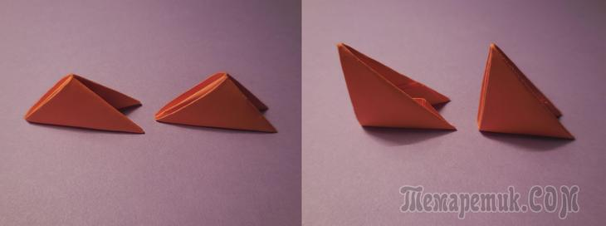](https://3.404content.com/1/70/F1/551249810332059613/fullsize.jpg)

Рассмотрим вариант, когда все модули стоят на короткой стороне.

Вставляем уголки одного модуля в кармашки другого модуля. Продолжая соединять модули таким способом, получим полоску.

[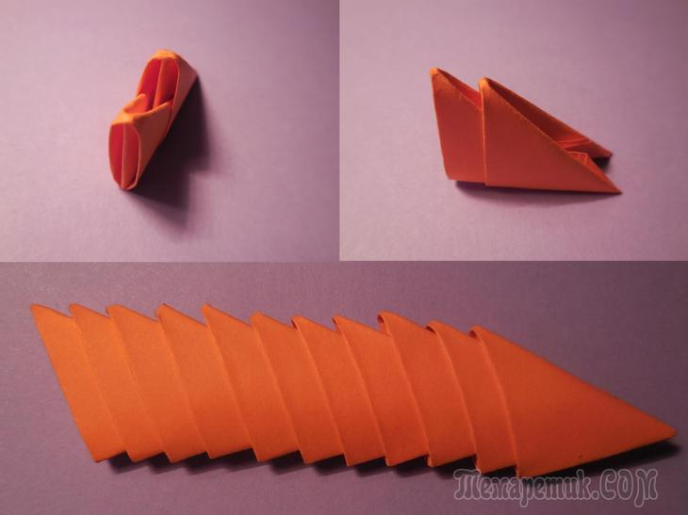](https://3.404content.com/1/20/4F/551250677859878880/fullsize.jpg)

Это самый удобный способ для хранения модулей. Их легко считать, если собирать по 20 или 25 модулей. И они занимают мало места.

Теперь рассмотрим вариант, когда один модуль стоит на короткой стороне, а следующий модуль – на длинной. Снова соединяем модули, вставляя уголки одного модуля в кармашки другого модуля. Если чередовать модули таким способом, получим совершенно другую полоску.

[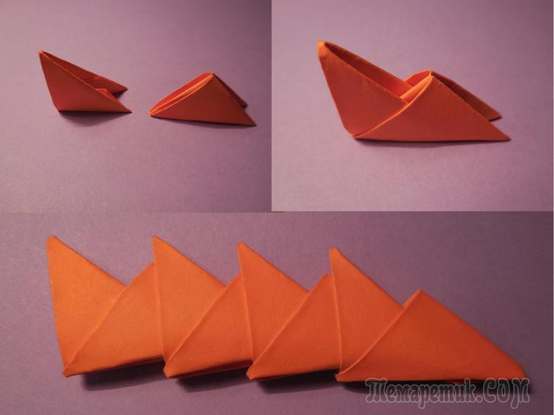](https://4.404content.com/1/A8/AC/551251260087207905/fullsize.jpg)

Видите, как можно, изменяя положение модуля, получить разные фигуры. После урока можете пофантазировать.

А сейчас посмотрим, что можно сделать из этих простых полосок.

[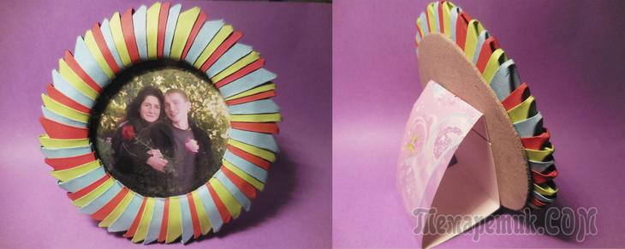](https://3.404content.com/1/5B/A9/551252569264228323/fullsize.jpg)

[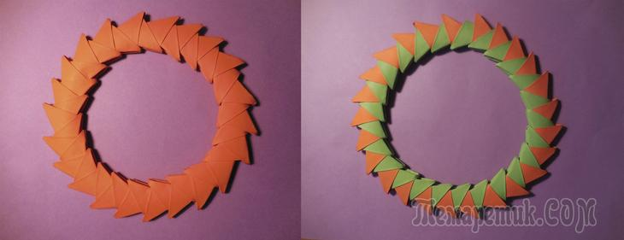](https://3.404content.com/1/5C/00/551252873406842852/fullsize.jpg)

[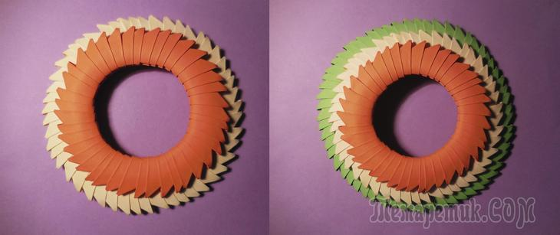](https://3.404content.com/1/2C/29/551253157671864293/fullsize.jpg)

[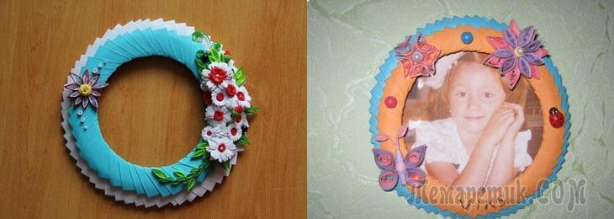](https://3.404content.com/1/4C/DB/551253380094232550/fullsize.jpg)

[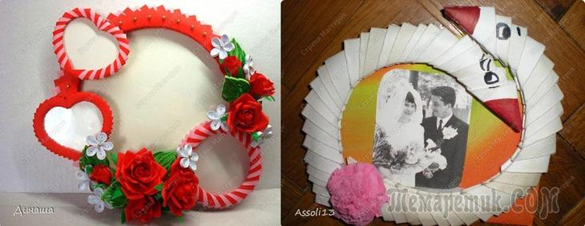](https://4.404content.com/1/CC/37/551253587346065383/fullsize.jpg)

Теперь рассмотрим способы соединения модулей, которые являются основой для многих поделок.

**Рассмотрим 1 вариант.**

Соберем два ряда по 10 модулей в каждом. Модули будем ставить одинаково на короткую сторону.

Поставим два модуля рядом (это будут модули первого ряда). Вставляем  соседние уголки модулей в кармашки третьего модуля (это будет модуль второго ряда).

[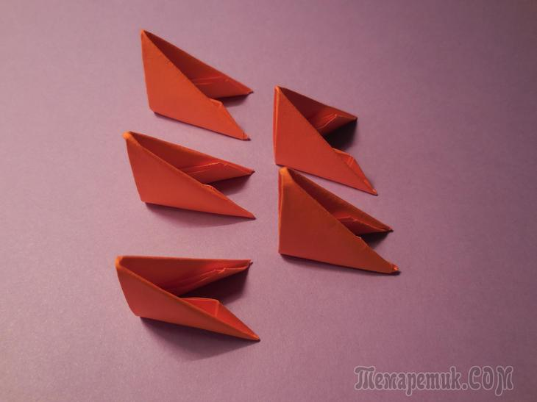](https://4.404content.com/1/F1/6D/551256239807924200/fullsize.jpg)

[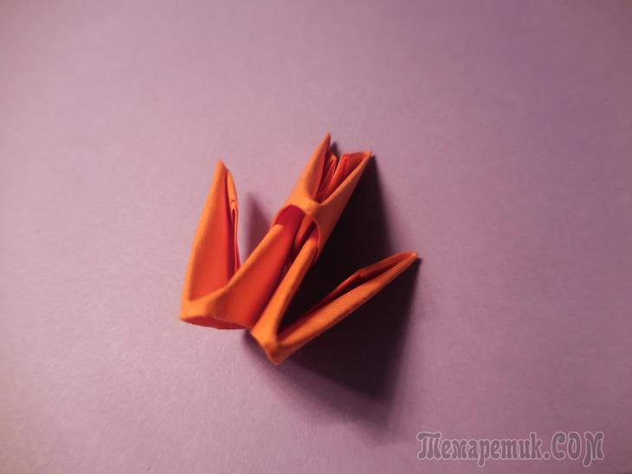](https://4.404content.com/1/A9/08/551256969000519657/fullsize.jpg)

 Добавляем в первый ряд модули и также соединяем их с соседними уголками предыдущих модулей, вставляя уголки в кармашки модулей второго ряда.

[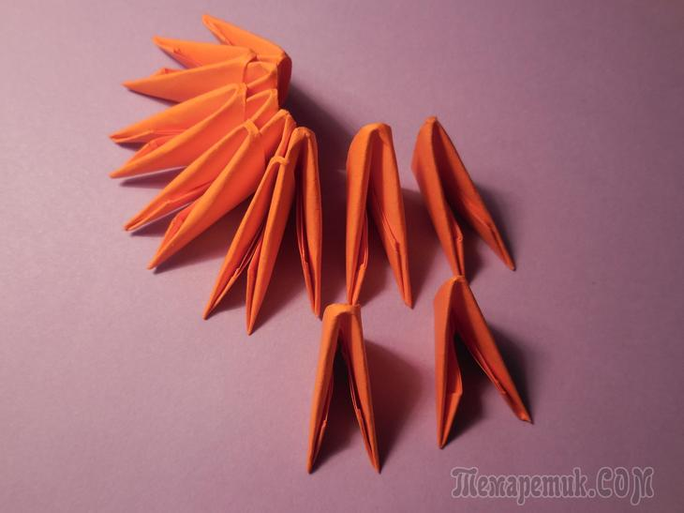](https://3.404content.com/1/1D/8A/551259283690620906/fullsize.jpg)[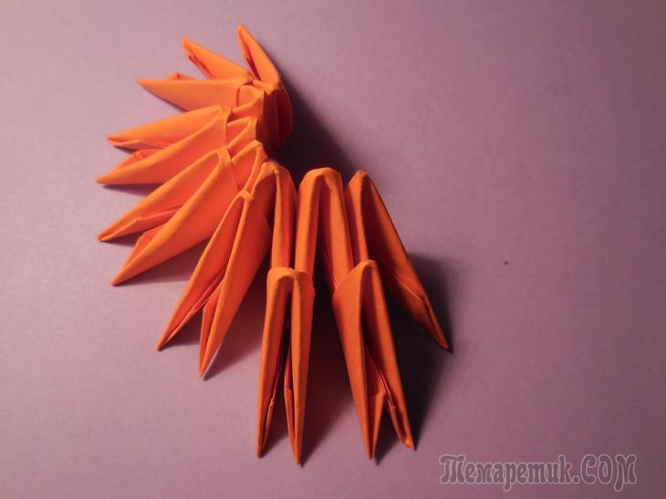](https://4.404content.com/1/28/FC/551259690075949035/fullsize.jpg)

Когда в первом ряду  будет 10 модулей, соединим уголки последнего и первого модуля. У нас получится круг, состоящий из двух рядов. В каждом ряду по 10 модулей.  Все модули смотрят на нас длинными сторонами.

[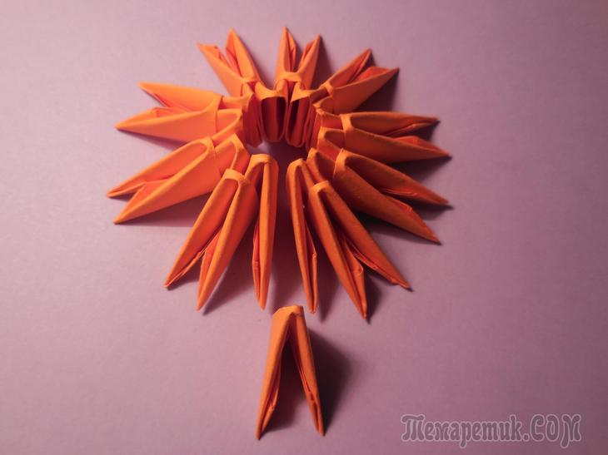](https://3.404content.com/1/8A/15/551261049328240620/fullsize.jpg)

[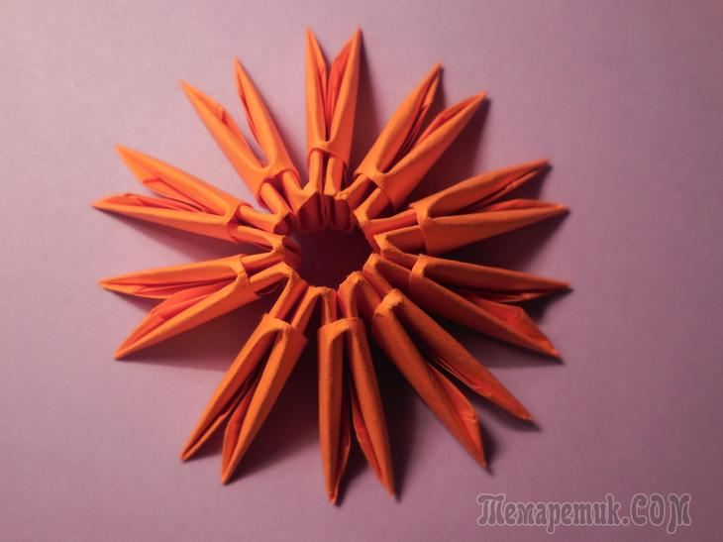](https://3.404content.com/1/9F/C9/551261474328938477/fullsize.jpg)

Переверните круг. Видите разницу - сейчас модули смотрят на нас короткими сторонами.

Снова переверните круг и добавьте третий ряд. Соединяйте соседние уголки модулей второго ряда, вставляя их в кармашки модулей третьего ряда.

[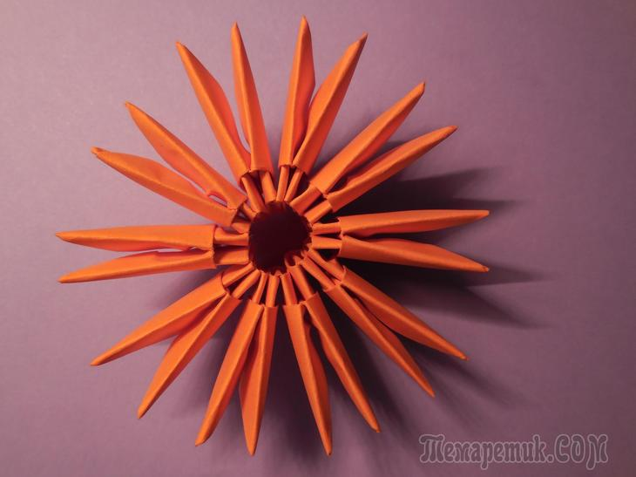](https://4.404content.com/1/B6/38/551262784697927662/fullsize.jpg)[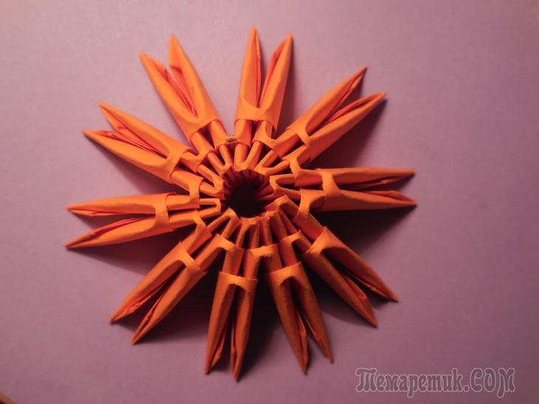](https://3.404content.com/1/EA/B0/551263042495842287/fullsize.jpg)

Я советую собирать сразу три ряда, тогда круг будет прочнее, и модули не будут рассыпаться.

**Рассмотрим 2 вариант.**

В первом ряду модули ставим на длинную сторону. Во втором ряду – на короткую. Собираем 2 ряда по 10 модулей и замыкаем в круг. Получается вот такая звездочка. Первый ряд практически невидим.

[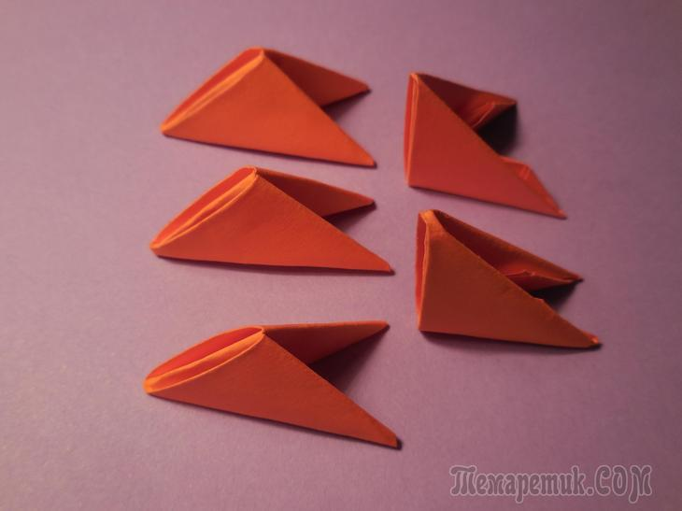](https://4.404content.com/1/8B/09/551264798311974896/fullsize.jpg)[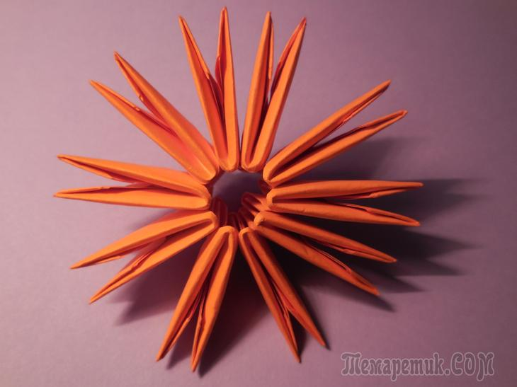](https://3.404content.com/1/E2/48/551265172865681393/fullsize.jpg)

Такие круги являются началом многих поделок.

Если не смыкать собранные ряды в круг, получится плоская фигура.

На фото слева изображена плоская фигура. В первом ряду 10 модулей. Во втором ряду 9 модулей. В  третьем ряду снова 10 модулей и т.д.

Чтобы получилась плоская фигура, надо научиться оформлять края изделия

Обратите внимание на крайние модули в третьем ряду. Они надеты одним кармашком на уголок крайнего модуля первого ряда, а другим кармашком на уголок крайнего модуля второго ряда. Также повторяем во всех нечетных рядах. Таким образом, получается ровный край (см. фото справа).

[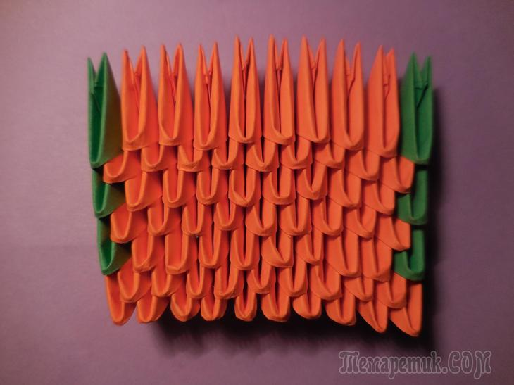](https://3.404content.com/1/F1/26/551268671281170418/fullsize.jpg)[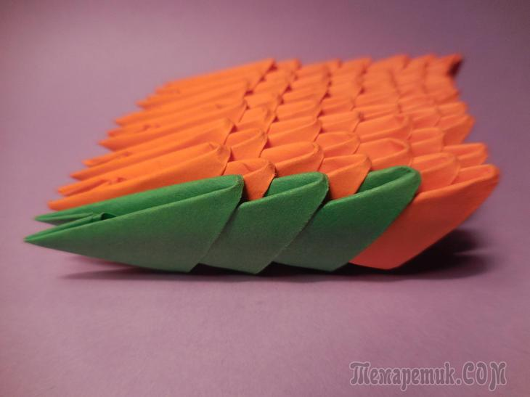](https://3.404content.com/1/7B/9C/551269070346389491/fullsize.jpg)

Теперь давайте рассмотрим увеличение количества модулей в ряду плоской фигуры с двух сторон. Это можно делать двумя способами.  Будем  с левой стороны крайние модули надевать внутренним кармашком (который смотрит внутрь изделия) на один крайний уголок, а с правой стороны – внешним кармашком на один крайний уголок.

На левом фото в первом ряду 1 модуль, во втором ряду – 2 модуля.

На правом фото в третьем ряду уже 3 модуля.

[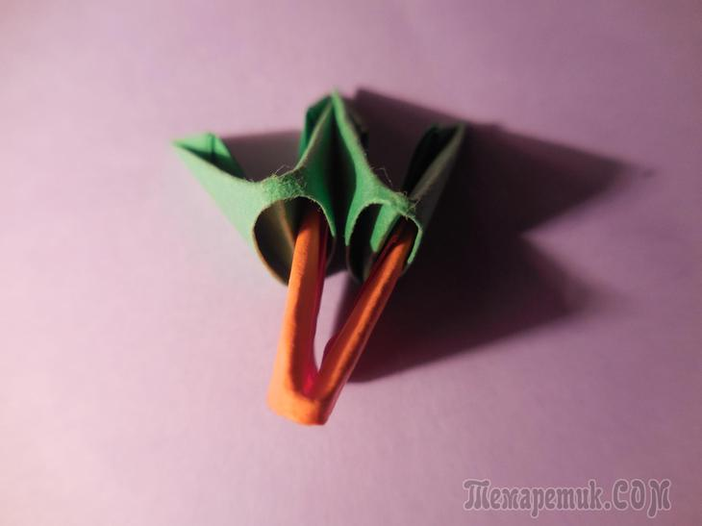](https://4.404content.com/1/9E/95/551269956231890932/fullsize.jpg)[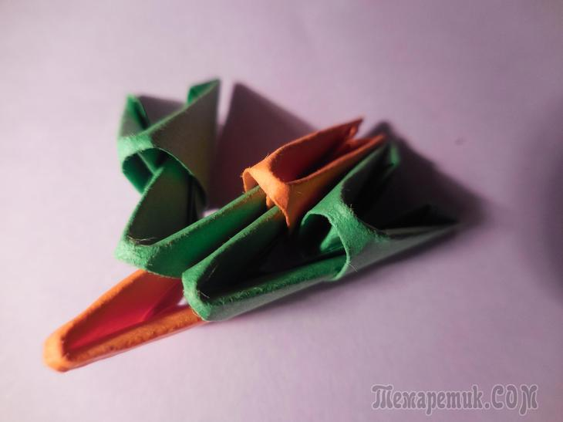](https://4.404content.com/1/3C/2F/551270198677866485/fullsize.jpg)

Продолжаем увеличивать количество модулей. Получается вот такой равнобедренный треугольник.

[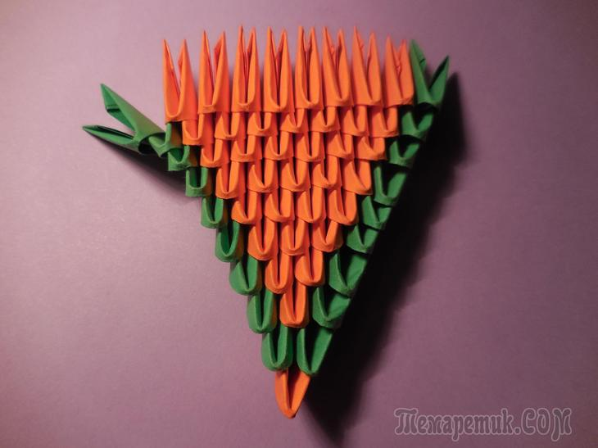](https://3.404content.com/1/96/50/551271155721046009/fullsize.jpg)

Вид у сторон треугольника разный. На фото слева левая сторона.  На фото справа – правая.

[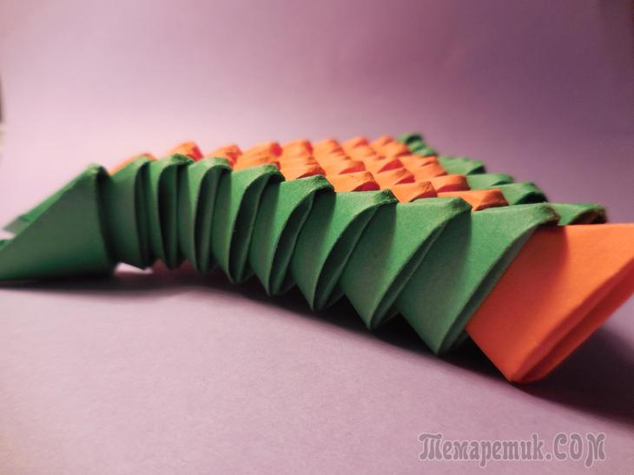](https://3.404content.com/1/5D/5D/551272426871457788/fullsize.jpg)[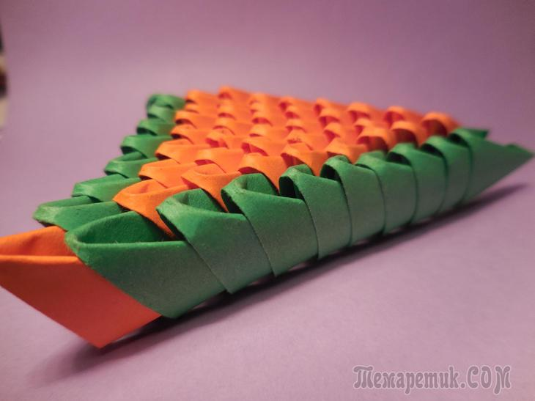](https://3.404content.com/1/60/B8/551272923478886397/fullsize.jpg)

 Если же с одной стороны делать ровный край, а с другой увеличивать количество модулей, то получится вот такой треугольник.

[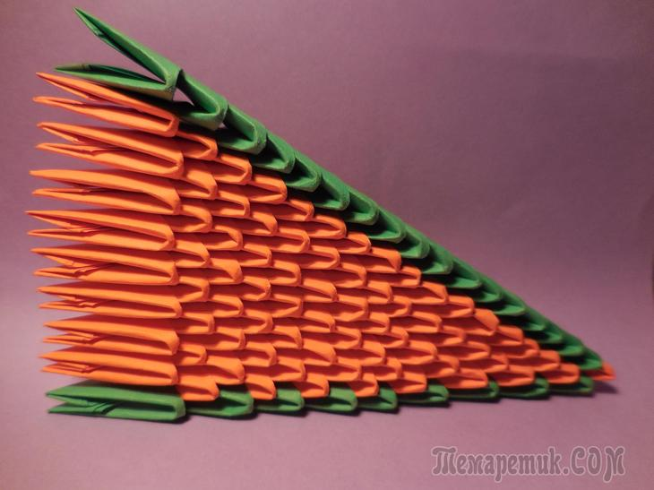](https://4.404content.com/1/83/F3/551273584299082752/fullsize.jpg)

Так можно делать плоские фигуры разной конфигурации. Например, крылышки у бабочки.

[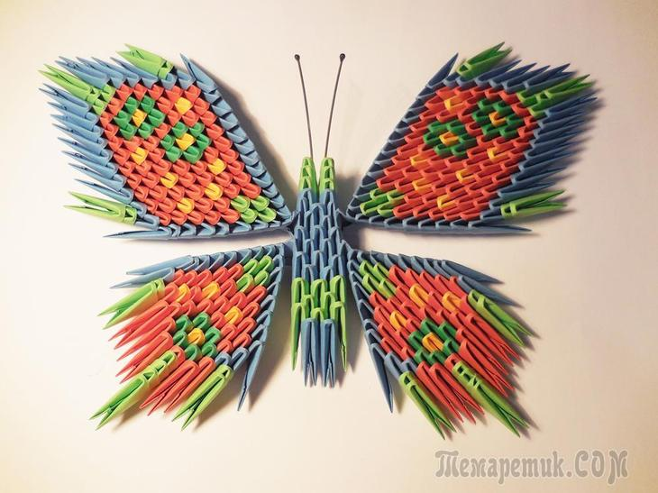](https://3.404content.com/1/B3/2D/551275222986392577/fullsize.jpg)

**Рассмотрим прибавление модулей в круге.**

**1 способ.**

Собираем 3 ряда по 10 модулей (модули ставим на короткую сторону) и замыкаем в круг.

Теперь просто вставляем модули между модулями третьего ряда (не надеваем на уголки). В третьем ряду уже получилось 20 модулей. Добавленные модули на фото зеленые.

И делаем 4 ряд, надевая модули одним кармашком на уголок зеленого модуля, а другим кармашком на уголок оранжевого. В 4 ряду тоже 20 модулей. Мы увеличили количество модулей в 2 раза.

[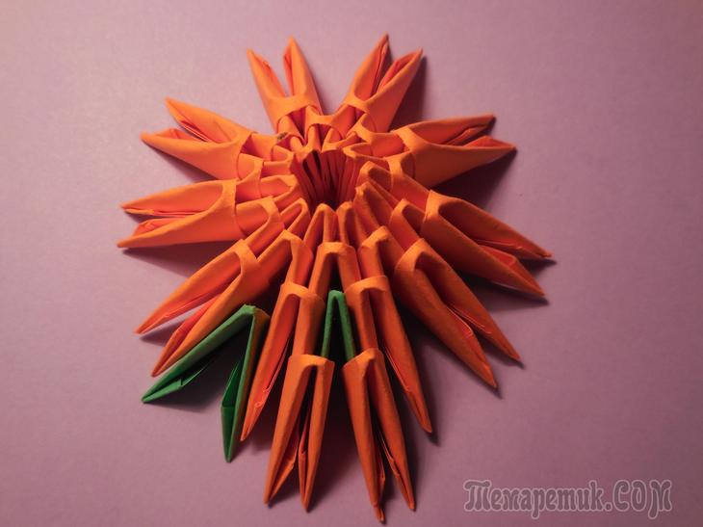](https://4.404content.com/1/4E/29/551277026853258242/fullsize.jpg)[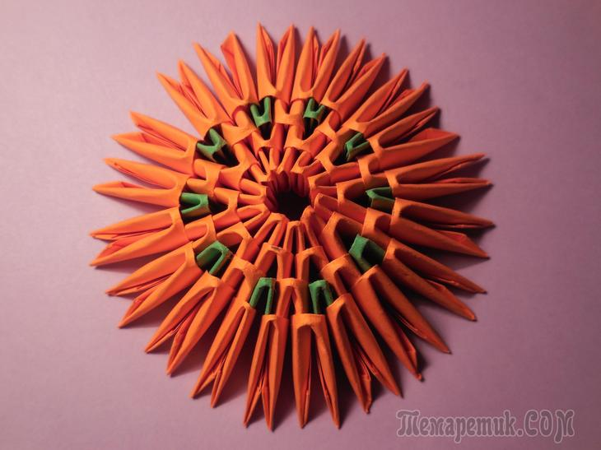](https://4.404content.com/1/1B/6D/551277494684615683/fullsize.jpg)

**2 способ.**

 В 4 ряду все модули надеваем одним кармашком на один уголок. Так, чтобы пустые кармашки были между модулями. И у нас снова увеличивается количество модулей в 2 раза.

[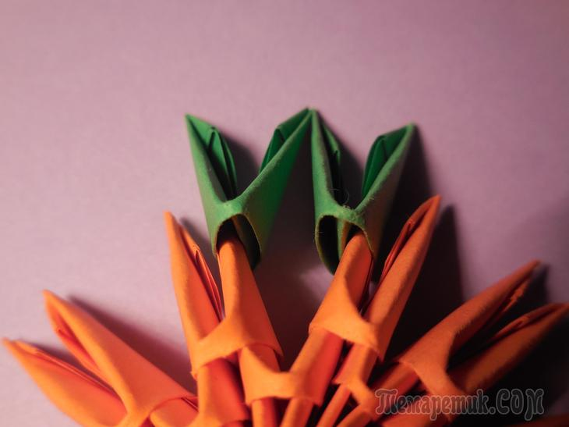](https://4.404content.com/1/B3/FD/551278601666823172/fullsize.jpg)[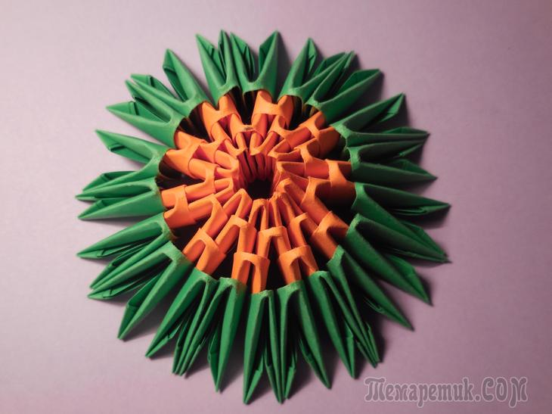](https://3.404content.com/1/85/58/551279229778527237/fullsize.jpg)

В пятом ряду надеваем модули как обычно, соединяя уголки соседних модулей. На этом фото видно, что у нас в 3–х оранжевых рядах по 10 модулей, а в 2-х зеленых рядах – по 20 модулей.

[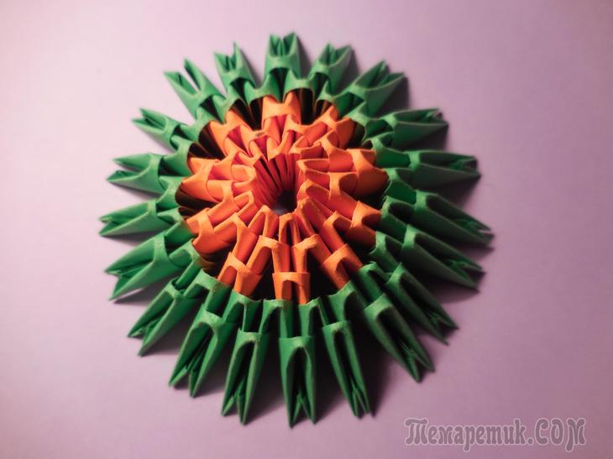](https://3.404content.com/1/D7/E2/551281221556241414/fullsize.jpg)

Повторим прибавление модулей. В 6 ряду надеваем желтые модули на один уголок каждый.

 В следующем 7 ряду надеваем как обычно, на 2 уголка. В желтых рядах у нас уже по 40 модулей.

[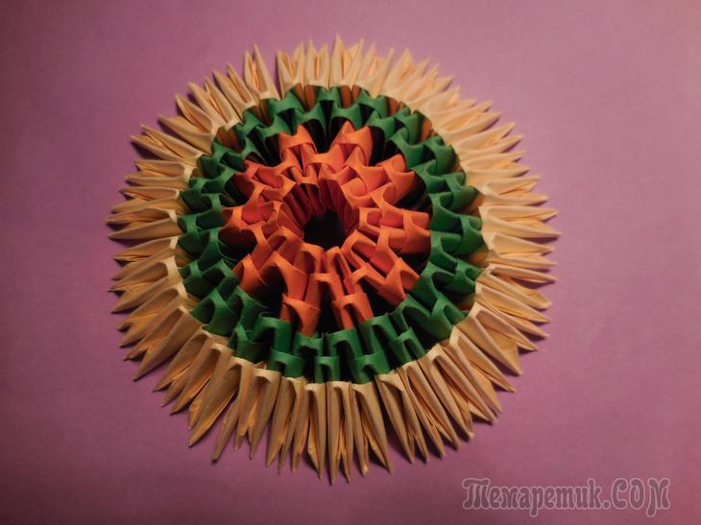](https://3.404content.com/1/B6/E9/551282099995542536/fullsize.jpg)

[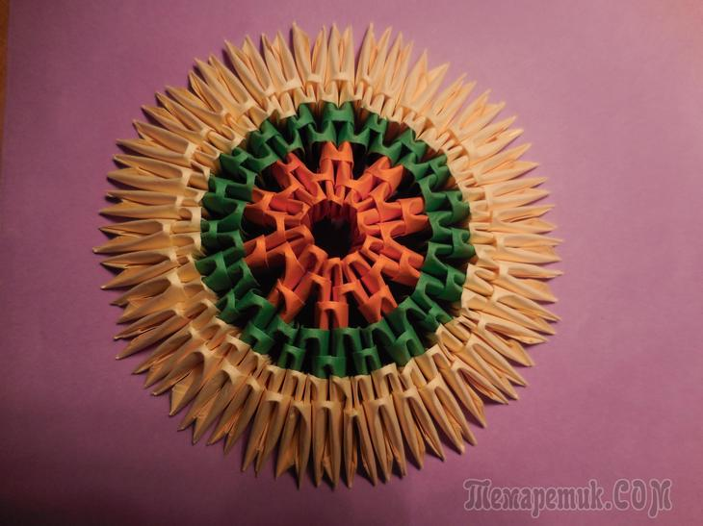](https://3.404content.com/1/A1/4E/551282325618164745/fullsize.jpg)

**Убавление модулей.**

Чтобы уменьшить количество модулей, надо в следующем 8 ряду модули надевать сразу на 3 уголка 7 ряда. Причем, делать это надо равномерно по кругу. В нашем случае по 2 модуля надеваем на 3 уголка каждый. Оставляем между ними в 7 ряду по 2 уголка свободными.

[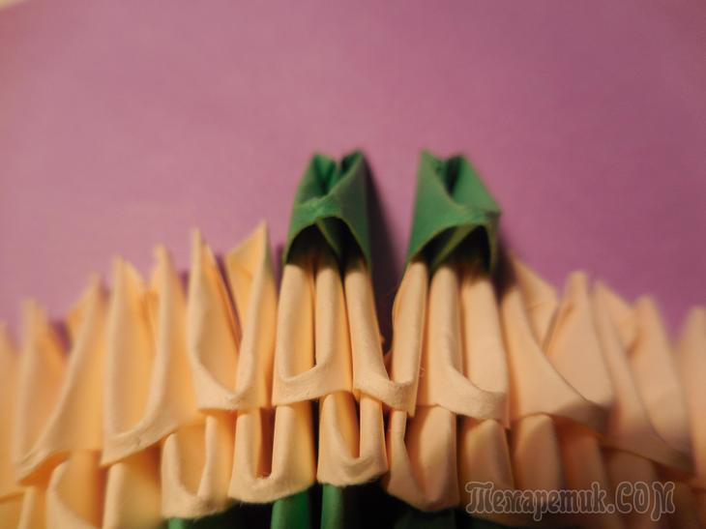](https://4.404content.com/1/31/30/551283135131419658/fullsize.jpg)[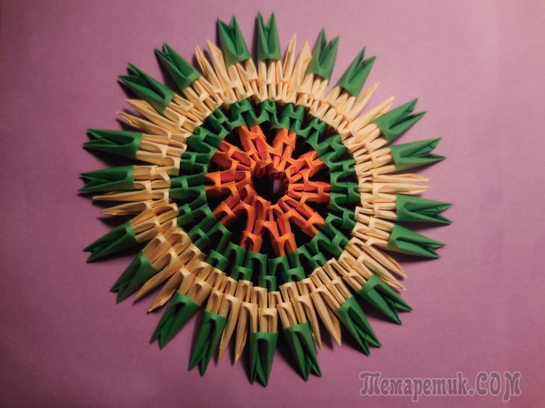](https://3.404content.com/1/EE/14/551283628852380683/fullsize.jpg)

Добавляем в 8 ряду желтые модули, надевая их обычным способом на свободные уголки 7 ряда.

На этом фото видно, что все зеленые модули надеты на 3 уголка каждый. А желтые - на 2 уголка каждый. В результате, количество модулей уменьшилось на 10 и у нас осталось 30 модулей.

[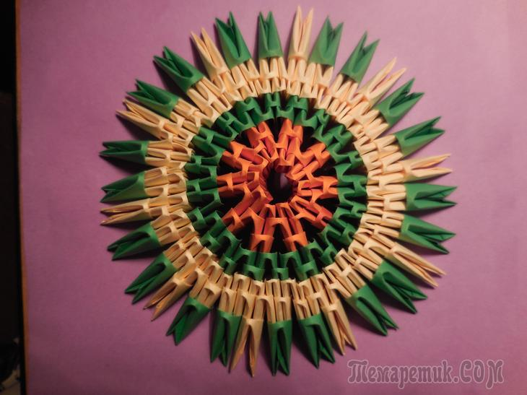](https://4.404content.com/1/43/D1/551284391306069005/fullsize.jpg)

С помощью прибавления и убавления количества модулей можно придавать изделию разные формы.